Se você não conseguir visualizar esta mensagem, acesse este link

Ano 8 - Número 383 - sexta-feira, 15 de abril de 2011
Noi Italia. 100 statistiche per capire l'Italia [it]
All'indirizzo http://noi-italia.istat.it l'Istituto nazionale di statistica, offre un quadro d'insieme dei diversi aspetti economici, sociali, demografici e ambientali del nostro Paese, della sua collocazione nel contesto europeo e delle differenze regiona...
Clique aqui e leia a matéria completa...


Mutui e spese per la casa: metà delle famiglie italiane è a rischio [it]
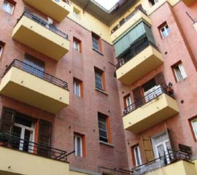Circa il 50% delle famiglie ha difficoltà a pagare la rata del mutuo e a sostenere le spese della casa. Colpa della crisi economica ma anche dell’eccessiva rigidità delle banche. E’ quanto emerge da ...
Clique aqui e leia a matéria completa...


Jesuítas divulgam relatório sobre refugiados na Itália [pt]
O Serviço Jesuíta para os Refugiados na Itália divulgou, nesta quinta-feira (14), numa coletiva de imprensa, o seu relatório anual. Em 2010, 16 mil imigrantes pediram asilo em um dos centros de acolhimento. Em 2009, foram 17.600 pedidos, em 2008, mais de 30 mil. ...
Clique aqui e leia a matéria completa...


Referendum popolari 12-13 giugno 2011. Gli elettori residenti all’estero [it]
Con i D.P.R. del 23 marzo 2011 pubblicati nella Gazzetta Ufficiale n. 77 del 4 aprile 2011 sono stati indetti i seguenti Referendum popolari abrogativi, che si terranno nei giorni 12 – 13 giugno: ...
Clique aqui e leia a matéria completa...


Assistenza consolare per tutti i cittadini dell'UE [it] [pt]
Le nuove misure promuovono il diritto dei cittadini dell'UE di ricevere protezione consolare quando vivono o viaggiano in paesi extra UE dove il loro paese non ha una rappresentanza locale. ...
Clique aqui e leia a matéria completa...


Evoluzione e uso dell'italiano nel parlato [it]
Sarebbero le donne il baluardo della conservazione della correttezza nelle scelte linguistiche del parlato, mentre la controparte maschile indulgerebbe maggiormente all’uso corrente di espressioni innovative e disinvolte che in passato erano ammesse soltanto in contesti colloquiali e inform...
Clique aqui e leia a matéria completa...


Toscani all’Estero: ecco le linee di intervento per il 2011 [it]
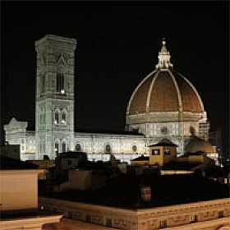Il settore di attività internazionale della Regione Toscana ha pubblicato il documento di attuazione per gli interventi a favore dei Toscani all’Estero per il 2011. La Delibera di giunta di riferimento è la numero 245 dell’ 11 aprile 2011 che sostituisce la delibera nume...
Clique aqui e leia a matéria completa...

Esperienza Internazionale Canada. Il Programma Vacanza-Lavoro 2011 è ora aperto [it]
Esperienza Internazionale Canada - Programma Vacanza-Lavoro tra il Canada e l'Italia consente a giovani canadesi ed italiani tra i 18 ed i 35 anni compiuti di far coincidere periodi di lavoro e di tempo libero per viaggiare e conoscere i loro rispettivi paesi. Il programma consente ai partecipant...
Clique aqui e leia a matéria completa...

Porta: “Frattini in Argentina incontra i pinguini ma non gli italiani” [it]
La denuncia dell’On. Porta (PD), secondo il quale il titolare della Farnesina ha preferito visitare i ghiacciai della ‘Terra del Fuoco’ piuttosto che gli esponenti della collettività italiana. ...
Clique aqui e leia a matéria completa...

15º Encontro das Tradições Italianas: segundo e último final de semana do evento [pt]
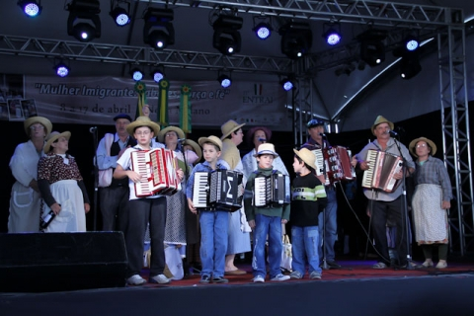Nova Milano, distrito do município gaúcho de Farroupilha, localizado a 108 km da capital Porto Alegre, recebe, nesta sexta, sábado e domingo, o segundo e último final de semana do 15º Encontro das Tradições Italianas, evento que, nesta ediç&at...
Clique aqui e leia a matéria completa...

Uno sceneggiato brasiliano “Racconta” il Veneto [it]
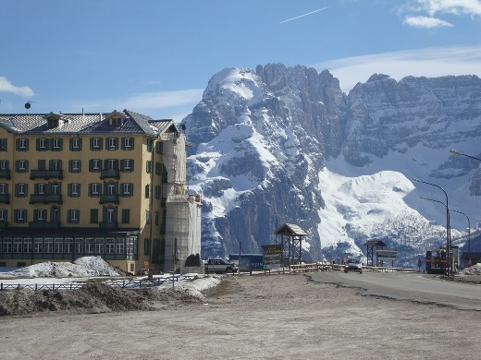Le istituzioni brasiliane hanno proclamato il 2011 “anno degli italiani in Brasile”. Circa il 60% di loro, che emigrarono dall’Italia verso il sud del Brasile tra la fine del diciannovesimo secolo e la prima metà del ventesimo, erano veneti. E’ a questa straordinari...
Clique aqui e leia a matéria completa...

Concurso fotográfico “I Colori dello Sport” [pt]
O Comites São Paulo informa que a Unione Sportiva ACLI Nazionale (Itália), as ACLI Italianas e a Unione Sportiva ACLI São Paulo promovem o concurso fotográfico “As Cores do Esporte” (I Colori dello Sport), cuja finalidade é evidenciar, por meio de im...
Clique aqui e leia a matéria completa...

Istituto Italiano di Cultura con sede a Parigi cerca insegnanti [it]
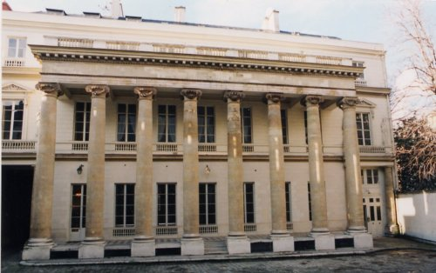Avviso di selezione per il reclutamento di tre laureati in lettere o lingue e letterature straniere. Scadenza 5 maggio 2011. ...
Clique aqui e leia a matéria completa...

15 Borse di studio bando presso CNIT [it]
Scadenza del bando: 24 aprile 2011 ...
Clique aqui e leia a matéria completa...

Beni culturali: 5 borse di studio per corsi di formazione [it]
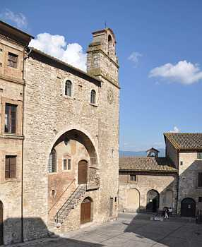L'associazione Valorizzazione del Patrimonio Storico di San Gemini offre assegni riservati a universitari per partecipare a corsi di formazione, finalizzati all’acquisizione di elementi e di tecniche utili per la conservazione e il restauro di beni culturali e per lo scavo e la catalogazion...
Clique aqui e leia a matéria completa...

Borsa di Studio per un Master in Gran Bretagna [it]
Scadenza del bando: 01 Maggio 2011 ...
Clique aqui e leia a matéria completa...

Riapertura al culto della Tomba di San Francesco dopo i lavori di restauro [it]
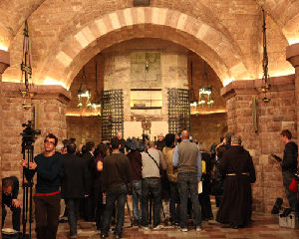Ultimati i lavori di restauro della cripta di San Francesco d’Assisi, i primi dalla sua costruzione. Le opere hanno avuto inizio il 25 febbraio 2011, e sono state ultimate il giorno 8 aprile 2011, vedendo impegnati ininterrottamente i restauratori diretti dal Prof. Sergio Fusetti, Capo Rest...
Clique aqui e leia a matéria completa...

Brinquedoteca Hospitalar mineira será apresentada na Itália [pt]
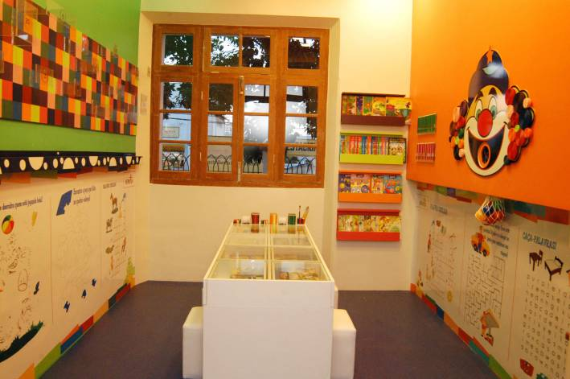O projeto da Brinquedoteca Hospitalar, uma iniciativa do Serviço Voluntário de Assistência Social (Servas), que participou da última edição da Mostra Morar Mais por Menos, em Belo Horizonte, no final de 2010, foi apresentado no Salão Internacio...
Clique aqui e leia a matéria completa...

Uma mostra em Ribeirão Preto se propõe a apresentar o encanto e a vivacidade da memória da imigração italiana [pt]
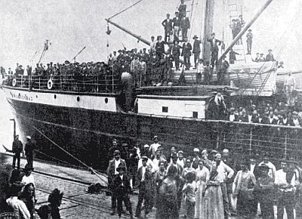A Escola de Educação Física e Esporte de Ribeirão Preto (EEFERP) da USP inaugura na sexta (15) a mostra Memórias da Imigração Italiana, que se propõe a situar os visitantes historicamente e incentivá-los apreciar a vivacidade e o enca...
Clique aqui e leia a matéria completa...

Chiuso il III° Congresso Nazionale del MAIE Brasile [it]
A Curitiba il 9 e 10 aprile si è tenuto il terzo Congresso del MAIE Brasile.Questa convention nazionale del MAIE è stata l'occasione per verificarne lo stato di aggregazione ed organizzazione e il percorso di progressivo allargamento della sua presenza in tutte le circoscrizioni con...
Clique aqui e leia a matéria completa...

Jundiaí acelera preparativos para o Momento Itália-Brasil [pt]
A Comissão Organizadora dos Festejos do Momento Itália Brasil em Jundiaí reuniu-se, na última semana para dar início aos preparativos do evento. Na ocasião, os membros dividiram-se em oito grupos de atuação em diferentes segm...
Clique aqui e leia a matéria completa...

Cônsul Marsili busca aprofundar integração entre as culturas italiana e brasileira [pt]
O cônsul geral da Itália em São Paulo, Mauro Marsili, visitou na manhã desta quinta-feira a Câmara Municipal e conversou com os vereadores sobre maneiras de aprofundar a integração entre as culturas italiana e brasileira. ...
Clique aqui e leia a matéria completa...

Itália mira o Norte e o Nordeste do Brasil [pt]
Em reunião com a superintendente da Zona Franca de Manaus, Flávia Grosso, realizada em Brasília, na última semana, o embaixador da Itália, Gerard La Francesca afirmou que empresas italianas têm demonstrado interesse em ampliar investimentos nas área...
Clique aqui e leia a matéria completa...

Jornalismo feito com paixão
Giornalismo fatto con passione

www.oriundi.net
Busca de certidões na Itália - Agenzia Brasitalia – Ricerche Genealogiche, Traduttori ed Interpreti
Agência dirigida por Imir Mulato, especializada em pesquisas genealógicas e busca de certidões na Itália para fins do reconhecimento da cidadania italiana. E-mail: imirmulato@agenziabrasitalia.it Site: http://www.agenziabrasitalia.it

EDULINGUA – Escola de italiano para estrangeiros - Aulas 2011
O valor da matrícula é apenas 998 euros para o curso de quatro semanas, ou 898 euros se a matrícula for feita com um mês de antecedência. Incluídos, no preço, o alojamento em apartamentos duplos, a participação em eventos e excursões que fazem parte do programa. São oferecidas outras modalidades de cursos. Informações: Edulingua - Laboratorio di lingua e cultura italiana, Via E. Mattei, 69 - 62022 Castelraimondo (MC) ITALIA. Tel. +39 0737.642308 +39 0737.642308 - Fax. +39 0737.642494. E-mail: info@edulingua.it - www.edulingua.it

LÍNGUA 2 - Centro de Traduções – Italiano, espanhol, inglês, francês, alemão e português [pt] [it]
Atua ativamente no mercado de traduções, versões, transcrições e revisões, desde 1997. Documentos juramentados ou não, técnicos, literários; acompanhamentos em reuniões empresariais. Endereço: Rua Padre Chagas, 66/606 - CEP: 90570-080 - Porto Alegre – RS – Brasil - Tel. 55 51 3346 5038. secretaria@lingua2.com.br ; orcamento@lingua2.com.br www.lingua2.com.br

  Negócios  Veneto2Mercosur promove intercâmbio entre RS e a região do Vêneto [pt] | 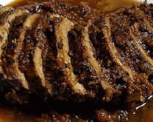  Gastronomia  Brasato
  Storie di Famiglia  Festa da Família Ziglioli [pt] | 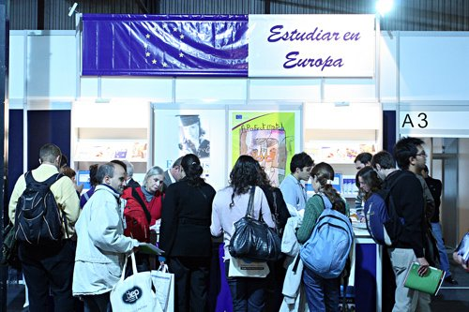  Ensino  Europosgrados 2011: cuarta edición de la exposición bienal de universidades europeas en Buenos Aires [es]
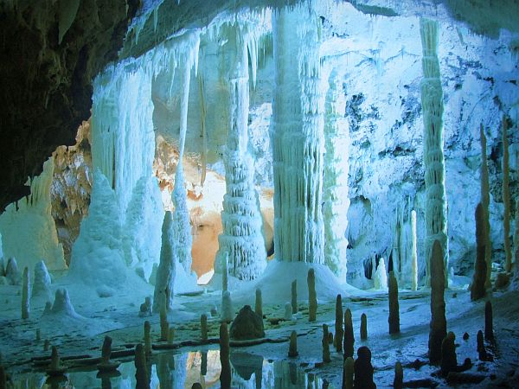  Rotas Italianas  Le Grotte di Frasassi: o fantástico e surrealista mundo subterrâneo da Itália [pt] | 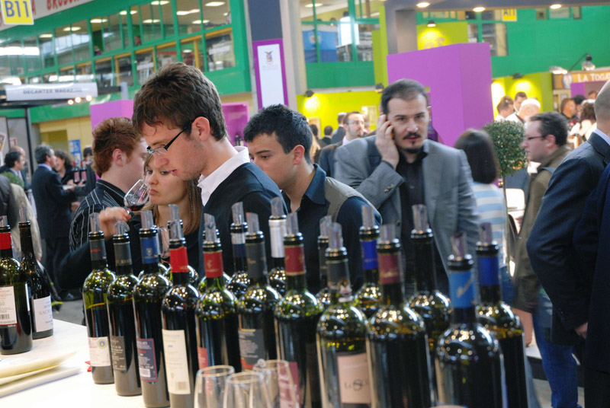  Vinhos&Vini  Promozione vino italiano nei paesi Bric (Brasile, Russia, India e Cina) [it]
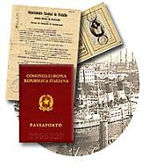  Cidadania Italiana  Nuove disposizioni sui permessi di soggiorno e sui comunitari al vaglio del Senato [it] | Eventos  15º Encontro das Tradições Italianas: segundo e último final de semana do evento [pt]
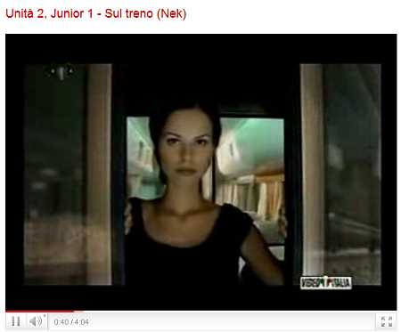  Artigos  Nuove tecnologie e manuali d’italiano [it] |   Libro di Storia  Ares outonais [pt] [it]

E-mails dos Leitores
Parabenizo ao Oriundi belas matérias. Aproveitando, depois de 130 anos descobri de onde vieram a família Daniel, São Biagio di Callalta - Treviso. Se possível o endereço de alguma pessoa desse sobrenome e dessa cidade para correspondência. Sem mais obrigado.
Florindo Luiz Daniel - Sobradinho - RS - casideal@bol.com.br

Prezados, sou acadêmica de psicologia da Universidade Tuiuti do Paraná e estou realizando uma pesquisa sobre emigração de brasileiros para a Itália, gostaria de solicitar a revista Oriundi on-line, o apoio a este estudo, no sentido de possibilitar o envio de questionário a todos os leitores para que aqueles que tenham intenção de partida para a Itália com intuito de moradia por um ano ou mais, possam preencher os dados caso desejar ... [ clique aqui e leia na integra ]
Sandra C.M.Mosello - scmpsico@gmail.com
Clique aqui e leia mais mensagens dos leitores
O site ORIUNDI não se responsabiliza pelas informações publicadas na seção E-mail dos Leitores

Escreva para oriundi@oriundi.net e indique seus amigos para receber este informativo.
Clique aqui para suspender o recebimento do Informativo Oriundi.

